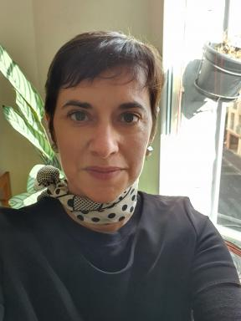 Cécile Delay-Artous

Identifiants chercheurs

- IdHAL :
cecile-delay-artous
- ORCID :
0000-0003-1273-9681

Publications

Communication dans un congrès (4)

Administrer une collection dans l’entrepôt Recherche Data Gouv
Françoise Tisserand,Alexis Arnaud,Sonia Bravo,Noémi Cobolet,Sylvie Cocaudet al.
Printemps de la Donnée 2024, INRAE; Université Haute-Alsace; Université de Strasbourg; INSA; PNDB; AgroParisTech; Université de Lille; Sorbonne Université; Data Terra, 2024, Paris, France
Communication dans un congrès
hal-04702491v1
FAIRe de la curation sur l'entrepôt Recherche Data Gouv
Sonia Bravo,Isabelle Cao,Elias Chetouane,Cécile Delay-Artous,Mouhamed Gassamaet al.
Printemps de la Donnée 2024, INRAE; Université Haute-Alsace; Université de Strasbourg; INSA; PNDB; AgroParisTech; Université de Lille; Sorbonne Université; Data Terra, 2024, Paris, France
Communication dans un congrès
hal-04702516v1
Déposer des données dans l’entrepôt Recherche Data Gouv
Alexis Arnaud,Sonia Bravo,Noémi Cobolet,Sylvie Cocaud,Cécile Delay-Artouset al.
Printemps de la Donnée 2024, 2025, INRAE; Université Haute-Alsace; Université de Strasbourg; INSA; PNDB; AgroParisTech; Université de Lille; Sorbonne Université; Data Terra, 2024, Paris, France
Communication dans un congrès
hal-04702471v1
Le Dataverse de l'IFSTTAR. Un entrepôt institutionnel de données de recherche : archive et vitrine d'un savoir faire
Cécile Delay-Artous,Jean Paul Hubert,Olivier Bonin
Séminaire du département AME, Jun 2015, Champs sur Marne, France. 15p
Communication dans un congrès
hal-01214908v1

Pré-publication, Document de travail (1)

Où sont les données de la recherche ?
Cécile Delay-Artous
2015
Pré-publication, Document de travail
halshs-01369745v1

Cours (3)

Rédiger un plan de gestion de données : conseils et bonnes pratiques
Bénédicte Macgregor,Cécile Delay-Artous,Brian Chauvel
Doctorat. Université Paris Nanterre, France. 2024, pp.36
Cours
halshs-04405132v1
Atelier : Plan de gestion des données de sa thèse
Cécile Delay-Artous,Aurélie Gono,Magaye Sall
Doctorat. France. 2024
Cours
hal-04802293v1
Maîtriser les données de sa thèse : de la gestion à l’ouverture
Aurélie Gono,Cécile Delay-Artous
Doctorat. Maîtriser les données de sa thèse, Université Paris Nanterre, France. 2024
Cours
hal-04409017v4

Mémoire d'étudiant (1)

Open, or not Open, Research Data ? Jeux d'acteurs et questions d'accès à l'IFSTTAR
Cécile Delay-Artous
domain_shs.info.docu. 2014
Mémoire d'étudiant
mem_01128833v1

